成都、九寨沟、黄龙四飞五日游
第一天：南京——成都（航程约2小时15分）3U8924 11:05 - 13:20 宿： 成都
指定地点集合前往南京禄口国际机场，乘坐四川航空飞往成都抵达用完晚餐后入住酒店。

第二天：成都——九黄机场-黄龙 3U8605 14：05-14：55 宿：九寨沟
早上乘机（航班时间待定）赴川主寺黄龙国际机场，接机后乘车前往游览“人间瑶池”—【黄龙】（游览时间约3小时）；主要景点有迎宾池、飞流瀑布、洗身洞、盆景池、黄龙寺、五彩池等，它是具有重要科学价值和美学价值的世界自然遗产地。以彩池、雪山、峡谷、森林“四绝”著称于世。壮观地表钙华流蜿蜒于原始林海，酷似一条金色巨龙，腾游田地，故名“黄龙”。游完后乘车赴九寨沟口入住酒店。

第三天：九寨沟一日游（全天游览） 宿：九寨沟
早餐后乘车（车程约10分钟）至九寨沟大门，换乘景区观光车进入世界自然文化遗产——“童话世界、人间仙境”【九寨沟】景区（游览时间7－8小时），游览九寨沟三条沟：树正沟；日则沟；则渣洼沟，参观《西游记》拍摄地－－珍珠滩，《自古英雄出少年》的取景地－－树正群海和古磨房，《英雄》外景地——箭竹海，先后游览熊猫海、长海、五彩池、树正瀑布、老虎海、犀牛海等风光奇丽的自然景观。

第四天：九寨沟——成都 （航程约50分钟）3U8604 12：30-13：20 宿：成都
早餐后办理完退房手续前往黄龙机场，乘机返回成都，抵达成都后自由活动。

第五天：成都——南京 （航程约2小时15分） 3U8993 18:05 - 20:20
早餐后乘车前往乘车游览纪念三国时期著名军事家政治家诸葛亮及蜀汉君主刘备的庙宇——【武侯祠】（游览时间约2小时）。它位于成都市内的武侯祠街上，参观刘备庙、文臣武将廊，武侯祠，刘备墓、三义庙、三国文化成列馆，然后游览【锦里】，这里是三国文化一条街。失误适时前往双流机场乘班机返回南京，结束愉快的旅程。

预估报价：6230元/人（按16人核算 ）
5950元/人（按25人核算 ）
服务标准 预计出发时间为7月7号或8号,具体价格一具体人数和出发时间为准。
- 机票：（机票为预估价格，作为参考，最终机票以客人实际名单申请为准）
南京-成都往返机票 全票价3080元/张 按7折核算
成都-九寨沟往返机票 全票价1320元/张 往返6折
2、用车： 33座空调旅游车南京市区至机场接送
当地28+2座空调旅游车（接送机 ）
3、住宿: 成都 2晚+九寨沟两晚（一线标准四星）
4、用餐： 正餐40元/人/餐*6+沟内自助餐60=300元/人
5、门票： 行程中所列景点第一门票
6、导服： 全程优秀陪同导游、当地导游服务接送机
7、保险： 旅行社责任险及旅游意外险
8、全程2个店：药材，牦牛肉。
其它：每人每天一瓶矿泉水、充气肩枕
推荐自费：
参观当地藏羌歌舞表演晚会150元/人。
参观当地藏民家访烤羊晚会 150元/人。

景点介绍：
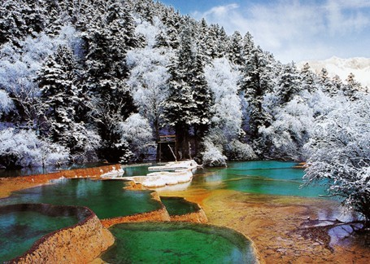
【黄龙】
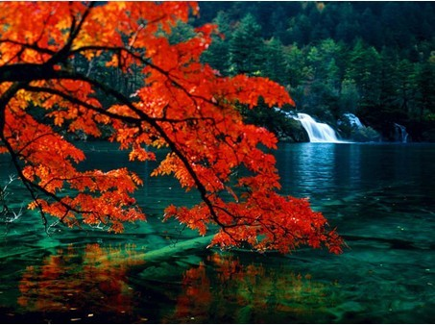

黄龙本部主要由黄龙沟、丹云峡、雪宝顶等景区构成，牟尼沟部份主要是扎嘎瀑布和二道海两个景区。主要因佛门名刹黄龙寺而得名，以彩池、雪山、峡谷、森林“四绝”著称于世，是中国唯一的保护完好的高原湿地，它是一条长约7公里，宽约300米的钙化山峡，这里山势如龙，又称“藏龙山”。这一地区还生存着许多濒临灭绝的动物，包括大熊猫和四川疣鼻金丝猴。黄龙于1992年被联合国教科文组织列为世界自然遗产。1982年国务院列为全国重点风景名胜地。1983年列为四川省自然保护区。1991年被联合国列入《世界自然遗产名录》。

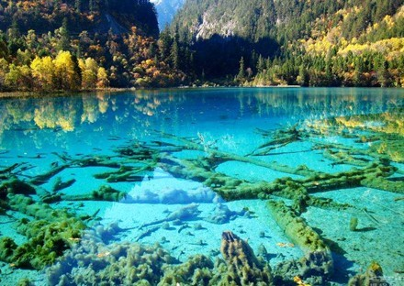
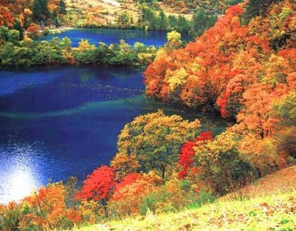
【九寨沟】
九寨沟位于四川省北部，绵延超过72000公顷，曲折狭长的九寨沟山谷海拔超过4800米，因而形成了一系列形态不同的森林生态系。它壮丽的景色因一系列狭长的圆锥状科斯特溶岩地貌和壮观的瀑布而更加充满生趣。沟中现存140多种鸟类，还有许多濒临灭绝的动植物物种，包括大熊猫和四川扭角羚。许多人很小的时候就从神话故事里得知，天上王母娘娘的宫苑内有五彩瑶池，可谁也没见过，然而在九寨沟却能实实在在地见到彩色的湖泊，那便是藏匿于则查洼沟底部的五色池。透过森林间隙可见池中有的地方水色蔚蓝，有的浅绿，有的绛黄，有的灰黑，有的粉蓝……若有山风吹过，那更是满湖五彩缤纷，真的恍如五彩瑶池落入人间。在当地曾盛传，这是仙女的胭脂水染成。然而事实上它却和生长于湖泊内的水绵、轮藻、水蕨等水生植物形成的水生群落密切相关。
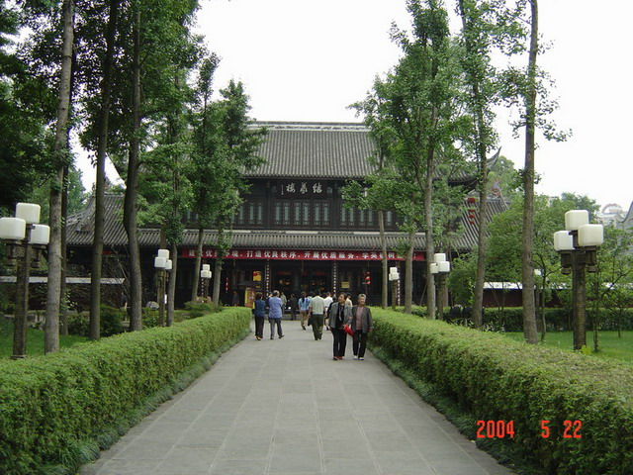
【武侯祠】
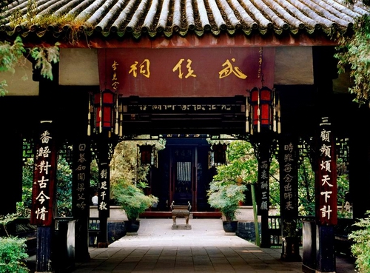
成都武侯祠，位于四川省成都市南门武侯祠大街，是中国惟一的君臣合祀祠庙，由刘备、诸葛亮蜀汉君臣合祀祠宇及惠陵组成。始建于公元223年修建刘备陵寝。千多年来几经毁损，屡有变迁。武侯祠（指诸葛亮的专祠）建于唐以前，初与祭祀刘备（汉昭烈帝）的昭烈庙相邻，明朝初年重建时将武侯祠并入了“汉昭烈庙”，形成现存武侯祠君臣合庙。现存祠庙的主体建筑1672年清朝 康熙年间（康熙十一年）重建。1961年公布为全国重点文物保护单位。1984年成立博物馆，2008年被评为首批国家一级博物馆，享有“三国圣地”之美誉。

